Муниципальное дошкольное образовательное учреждение

детский сад №2 «Солнышко» Дивеевского муниципального района

Конспект организованной образовательной деятельности

по речевому развитию в младшей группе

на муниципальный этап Всероссийского профессионального конкурса «Воспитатель года России»

Тема «По дорогам сказок»

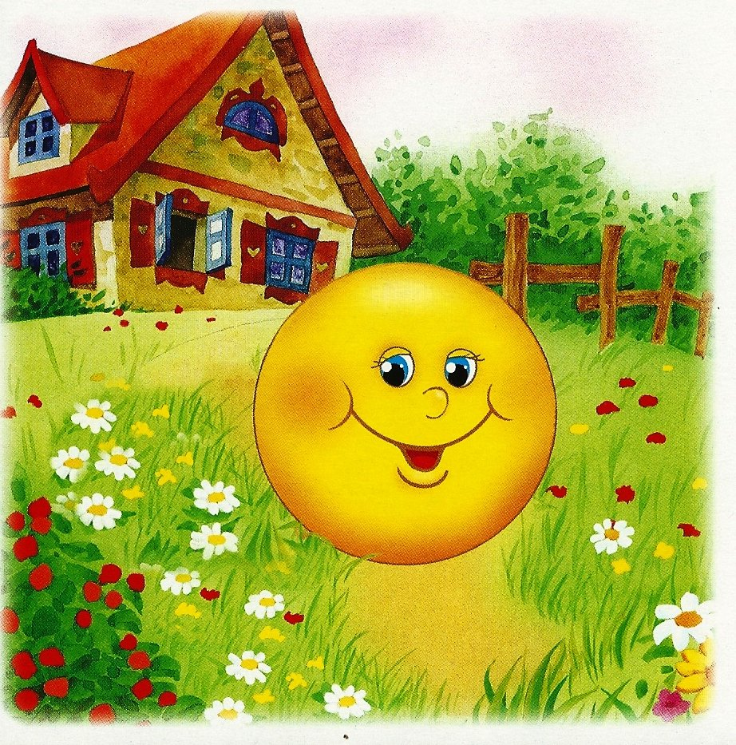

Участник: Виденеева Валентина Николаевна,

воспитатель высшей квалификационной категории

с. Дивеево, 2020 год

**ООД по развитию речи в младшей группе**

**Тема: « По дорогам сказок».**

**Цель:** Закрепить знания народных сказок, создавать радостное настроение, вызывать у детей положительные эмоции.

**Задачи:  
Образовательные:**совершенствовать умение детей узнавать и называть сказки по загадкам; формировать интерес к художественному слову, музыке;  
 закреплять приемы раскатывания пластилина между ладошками.  
**Развивающие:**развивать и активизировать в речи детей название знакомых сказок, имена сказочных героев, образных выражений, сравнений;  
развивать и формировать грамматически правильную речь, умение отвечать на вопросы;  
 развивать мелкую моторику.  
**Воспитательные:**Воспитывать эстетическое отношение к произведениям устного народного творчества;  
 воспитывать у детей чуткость, отзывчивость, желание действовать сообща. **Методические приемы:** игровая ситуация, беседа-диалог;   практический- выполнение детьми заданий , сюрпризный момент; художественное слово; подведение итогов.  
  
**Предварительная работа:** Чтение сказок: «Колобок», «Репка», «Маша и медведь». Рассматривание иллюстраций к сказкам. Театрализованные игры по сказкам. Разучивание песни «Колобок».

**Оборудование:** Театр би-ба-бо «Маша и медведь», театр на магнитах «Репка», театр на прищепках «Колобок». Кукла на руку Бабушка-Забавушка. Музыкальное сопровождение: «Песенка колобка», «Паровозик-букашка».

**Ход занятия.**

**Вводная часть:**

**Воспитатель:** Ребята, а у нас сегодня гости.  
**Воспитатель:**  
Рано-рано поутру,  
Когда все крепко спали  
Прямо под моим окном  
Две синички щебетали  
И они нам рассказали,  
Чтобы все ребята знали,  
Что сегодня в гости к нам,  
Спешит сама Бабушка,  
Бабушка-Забавушка.

Воспитатель надевает на руку куклу.(Воспитатель говорит от имени Бабушки – Забавушки.)

**Воспитатель:**Слышу, слышу про меня  
Разговор ведете!  
Здравствуйте, детишки!  
Здравствуйте, гости дорогие!  
Как давно мы не видались  
Осень кончилась, зима.  
И теперь я собралась,  
В гости к вам пришла сама.

**Воспитатель:** Запомните меня, зовут Бабушка –Забавушка, давайте все вместе скажем «Бабушка-Забавушка» и я очень хочу, с вами познакомится. Давайте встанем в круг.

«Крепко за руки возьмемся,  
И друг другу улыбнёмся».  
Воспитатель организует игру «Давайте познакомимся»  
 Воспитатель: Ребята, ваша воспитательница оставила мне ваши фотографии, но забыла сказать как кого зовут. Вы мне поможете?   
Дети: Да!  
(Бабушка-Забавушка показывает фотографию ребенка, а дети называет свое имя)  
**Основная часть:**

**Воспитатель:** Вот мы с вами и познакомились. Ребята, а вы любите сказки? Тогда я приглашаю вас отправится в путешествие в сказочную страну на паровозике -букашка.

Чтобы попасть на него необходимо слово отгадать. Кто первый назовет слово, тот и становится за мной. Начинаем:

медвеьбольшой, а мышка - … маленькая

кубик квадратный, а колобок-  … круглый

дорога широкая, а тропинка - … узкая

волк злой, а зайчик -…. добрый  стол высокий, а стул - …низкий суп горячий, а мороженное - … холодное  
мама молодая, а бабушка - … старенькая

(дети по очереди становятся в паровозик)

Посмотрите, какой у нас поезд длинный получился.

Воспитатель: Поехали.

( под песню «Паровозик» дети едут за воспитателем)

**Воспитатель:** Вот мы с вами и приехали в сказочную страну. А что бы узнать, какая сказка живет в этом домике надо отгадать загадку.

(Перед детьми театр би-ба-бо с героями сказки «Маша и медведь», которые спрятаны за домиком, что бы дети ни увидели сказку, пока не отгадали загадку).

**Воспитатель:**Сидит в корзине девочка  
У мишки за спиной.  
Он сам того не ведая,  
Несёт её домой.  
Ну, отгадал загадку?  
Тогда ответь скорей!  
Названье этой сказки...   
**Дети:**(Маша и медведь)

**Воспитатель:** Похвалить детей за правильные ответы, если дети затрудняются ответить, помочь им.  
**Воспитатель:** А давайте мы с вами вспомним героев этой сказки.  
**Дети:** (Медведь, девочка Маша, Дедушка, Бабушка)  
**Воспитатель:** Молодцы, отгадали. Ребятки, а вы знаете, как Маша нашла дорогу домой?  
**Дети:** Напекла пирогов, - забралась в короб, медведь ее домой к бабушке с дедушкой принес.  
**Воспитатель:** Правильно, а что говорила Маша, когда медведь хотел сесть на пенек?  
**Дети:** Не садись на пенек не ешь пирожок, неси бабушке, неси дедушке.  
**Воспитатель:** Ребята, нам пора ехать дальше.

( сказка «Репка» - театр на магнитной доске, то же закрыта).  
**Воспитатель:** Посмотрите куда мы попали, какая-то волшебная поляна. Сколько здесь цветов много. Давайте понюхаем их аромат.  
Дыхательная гимнастика “Аромат цветов” - через нос делаем спокойный вдох, задерживаем дыхание и медленно выдыхаем “А - ах!”.

Давайте отгадаем загадку и узнаем, какая сказка живет на этой красивой полянке.

**Воспитатель:**  
Бабка, старый дед и внучка,  
Мышка, кот, собачка Жучка-  
Вместе все меня смогли  
Вытянуть из-под земли.   
**Дети:** Репка

**Воспитатель:** Молодцы! Ребята, вы правильно отгадали название второй сказки. Расскажем, кто живет в сказке «Репка».  
**Дети:** Дедушка, бабушка, внучка, Жучка, кошка и мышка.

**Воспитатель:**Что же случилось с героями сказки, они поссорились, спорят, кто за кем будет репку тянуть. Надо их правильно расставить.

— Кто посадил репку? (Дед)

— Кого позвал Дед? (Бабку)

— Кого позвала Бабка? (Внучку)

— Кого позвала Внучка? (Жучка)

— Кого позвала Жучка? (Кошку)

— Кого позвала Кошка? (Мышку)

Дети расставляют героев сказки по порядку.

**Воспитатель:**Ребята, нам пора ехать дальше.

(Для демонстрации сказки «Колобок» используем театр на прищепках.)

**Воспитатель:**А вот и ещё одна сказка.  
Я от бабушки ушёл,  
Я от дедушки ушёл,  
Отгадайте без подсказки,  
Из какой ушёл, я сказки?   
**Дети:** (Колобок)

**Воспитатель:** Ребята, давайте поиграем с колобком и вспомним, с какими героями он встретился в лесу.

**Физкультминутка.**Из муки он был печен, *(лепим руками пирожок)*На сметане был мешен.*(замешиваем тесто)*На окошке он студился, *(дуем на ладошки)*По дорожке он катился. *(бежим по кругу)*Был он весел, был он смел. *(улыбаемся, шагаем)*И в пути он песню пел. *(поем песенку, ляля)*Съесть его хотел зайчишка, *(прыгаем, как зайка)*Серый волк и бурый мишка *(показываем волка, переваливаемся, как медведь)*А когда малыш в лесу *(шагаем)*Встретил рыжую лису, *(повадки лисы показываем)*От неё уйти не смог.  
Что за сказка? *(колобок)*

**Воспитатель:** Ребята колобка лиса съела, а как же теперь дедушка и бабушка? Что они делают без колобка.  
**Дети:** (Грустят, переживают, волнуются).

**Воспитатель:** Ребята, а давайте на радость дедушке и бабушке слепим колобков.А чтобы вам работать было веселее, я предлагаю вам послушать песенку колобка)  
(Дети лепят из пластилина колобков под песню «Кто там катится вдали»)

Теперь положим их всех на тарелочку и отнесем под окно домика, в котором живут дедушка и бабушка. Когда они проснутся и увидят, сколько колобков мы им приготовили, очень обрадуются.

**Воспитатель:** Ребята, нам было интересно в сказочной стране, но теперь нам пора в детский сад, садимся в паровозик.  
(Дети встают в паровозик, держась друг за друга и  «возвращаются» в группу.)  
**Рефлексия:**Ребятки, вам понравилось наше сказочное путешествие. (Понравилось)  
В каких сказках мы побывали? («Маша и Медведь» «Колобок», «Репка»)  
Какое у вас было настроение? (Радостное, веселое).

Вы умные детки - все сказки угадали, а еще вы очень добрые дети -помирили героев сказки «Репка», для дедушки с бабушкой испекли колобков.Поэтому для вас Бабушка-Загадушка приготовила подарочки.